**2016年执业药师报名有大幅度优惠了，凡在元旦前报名的学员可享受巨幅优惠了。**

**1、凡在2015年元旦前报名参加执业药师培训的学员网课优惠为2100元，面授优惠为3100元，**

**2、药店、药企集体组织报名培训，达三人或者三人以上团报的学员除享受培训费正常优惠外，还可再享受每人300元的优惠，我校可提供上门服务。**

**3、双11前凭优惠券可享受150元学费优惠，此活动不可与其它活动叠加使用。**

**扫下面二维码，领取优惠券**

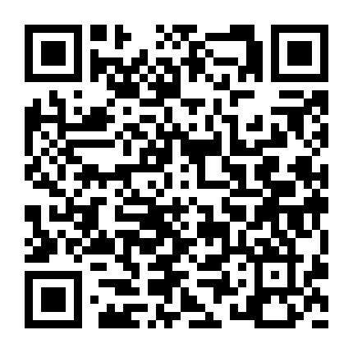

**活动咨询电话：0351--6033383**